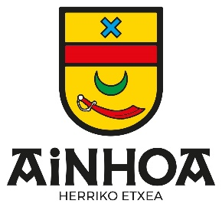

LISTE DES DELIBERATIONS
Séance du 12 mars 2024

- Prime pouvoir d’achat exceptionnelle forfaitaire : adopté à l’unanimité.

- Suppression, désaffection et aliénation chemin rural au lieu dit Etxexuriko bordako, près de Konxoenea : adopté à l’unanimité.

- Révision du prix de la cantine : adopté à la majorité.

- Subvention AEK pour la Korrika : adopté à l’unanimité.

- Refacturation au COL des frais liés à Muxeltegikoborda : adopté à l’unanimité.

- Approbation du CFU commune 2023 : adopté à l’unanimité.

- Rythmes scolaires : adopté à l’unanimité.

- Approbation CTG avec la CAF : adopté à l’unanimité.

Affiché le 19 mars 2024

Le Maire
Michel IBARLUCIA

